M200串口通讯说明

按照附件中的程序，我们的通讯主体是2台M200 PLC之间的Modbus RTU 通讯。接线方式为：2个本体PLC的SL1端口的D1->D1, D0->D0, COM->COM 分别并联。框图如下：
1.） 主站读取从站的5个字，用功能块“%READ_VAR0”
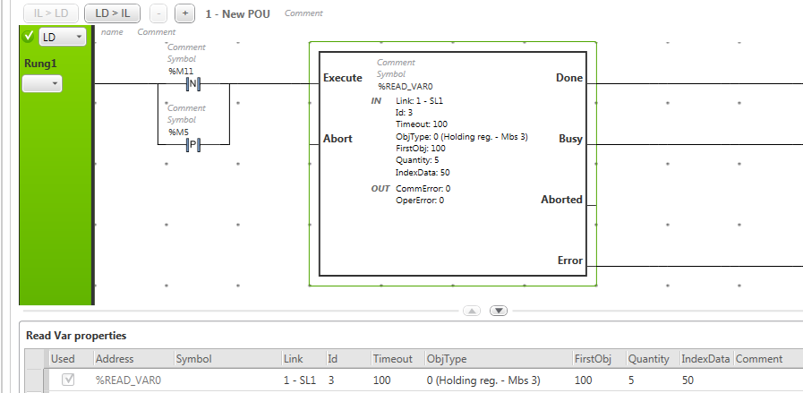
Link:1-SL1: 表示我们使用的端口是M200本体的SL1串口
Id:3 表示我们读取的是从站号“3”的数据
ObjType：0 MW存储区的数据，使用数据类型“0”
I存储区的数据，使用数据类型“1”
Q存储区的数据，使用数据类型“2”
IW存储区的数据，使用数据类型“3”
FirstObj：100 表示从从站的MW100开始的数据区去读取数据
Quantity：5 表示数据个数是5
Index_Data:50 表示从站读取到的数据存储到主站MW50开始的数据区内
 | 主站 | 读取 | 从站号：3
%Read_VAR0 | MW50 |  | MW100
%Read_VAR0 | MW51 |  | MW101
%Read_VAR0 | MW52 |  | MW102
%Read_VAR0 | MW53 |  | MW103
%Read_VAR0 | MW54 |  | MW104

2.）主站写5个字到从站，用功能块“%WRITE_VAR0”

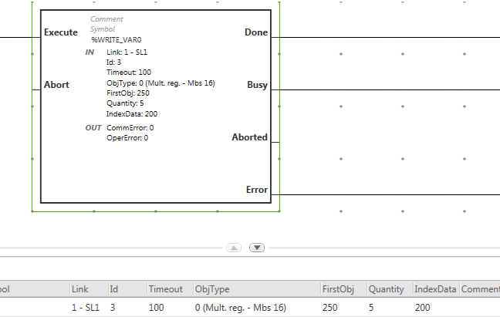

Link:1-SL1: 表示我们使用的端口是M200本体的SL1串口
Id:3 表示我们是往从站地址为“3”的PLC内写数据
ObjType：0 MW存储区的数据，使用数据类型“0”
Q存储区的数据，使用数据类型“2”
FirstObj：250 表示往从站的MW250开始的数据区去写数据
Quantity：5 表示数据个数是5
Index_Data:200 表示从主站的MW200开始的数据区内容准备写入从站
 | 主站 | 写入 | 从站号：3
%WRITE_VAR0 | MW200 |  | MW250
%WRITE_VAR0 | MW201 |  | MW251
%WRITE_VAR0 | MW202 |  | MW252
%WRITE_VAR0 | MW203 |  | MW253
%WRITE_VAR0 | MW204 |  | MW254

3.）如果现场使用的从站是支持Modbus RTU的传感器等，可以配置成响应的通讯速率，因为我们设定的TimeOut是100，这个单位是100ms，所以总计是10s。如果线路断开，主站会每10s发一个数据去找从站。当现场需要更换从站或传感器时，主站会自动识别并继续通讯。

